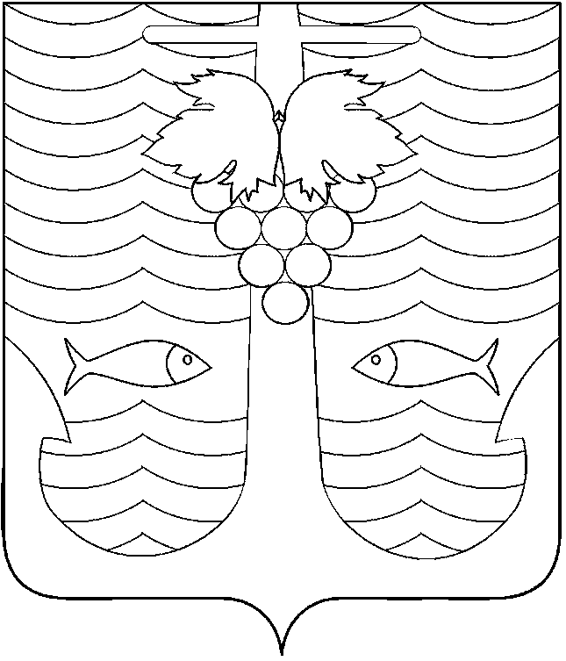

АДМИНИСТРАЦИЯ ТЕМРЮКСКОГО ГОРОДСКОГО ПОСЕЛЕНИЯ
ТЕМРЮКСКОГО РАЙОНА

ПОСТАНОВЛЕНИЕ

от 28.10.2015 № 1185
город Темрюк

Об установлении Требований к порядку, форме и срокам
информирования граждан, принятых на учет нуждающихся в предоставлении жилых помещений по договорам найма жилых помещений жилищного фонда социального использования, о количестве жилых помещений, которые могут быть предоставлены по договорам найма жилых помещений жилищного фонда
социального использования

В соответствии с частью 6 статьи 91.14 Жилищного кодекса Российской Федерации п о с т а н о в л я ю:
1. Установить Требования к порядку, форме и срокам информирования граждан, принятых на учет нуждающихся в предоставлении жилых помещений по договорам найма жилых помещений жилищного фонда социального использования, о количестве жилых помещений, которые могут быть предоставлены по договорам найма жилых помещений жилищного фонда социального использования (приложение).
2. Специалисту 1 категории (по организационным вопросам и взаимодействию со средствами массовой информации (СМИ)) администрации Темрюкского городского поселения Темрюкского района Е.С.Игнатенко обнародовать настоящее постановление в средствах массовой информации и разместить в информационно-телекоммуникационной сети «Интернет» на официальном сайте администрации Темрюкского городского поселения Темрюкского района.
3. Контроль за выполнением настоящего постановления оставляю за собой.
4. Постановление вступает в силу на следующий день после дня его официального обнародования.

Исполняющий обязанности главы
Темрюкского городского поселения
Темрюкского района В.Д.Шабалин

